**СТРУКТУРА И СВОЙСТВА НАНОКРИСТАЛЛИЧЕСКОГО**

**ФЕРРИТА ВИСМУТА**

Мурлиева Ж.Х., Фараджева М.П., Палчаев Д.К., Рабаданов М.Х., Садыков С.А., Каллаев С.Н., Хамидов М.М., Эмиров Р.М.

*Дагестанский государственный университет, РФ,*

*367000,Махачкала, ул. М.Гаджиева 43 А,* [*zhariyat@mail.ru*](mailto:zhariyat@mail.ru)

Феррит висмута наиболее перспективный из мультиферроиков в плане практического применения, поскольку сегнетоэлектрическое и антиферромагнитное упорядочения в нем наблюдаются при комнатных температурах [1,2]. Со времени получения этого соединения твердофазным методом, продолжается поиск оптимальных режимов его синтеза [3-9], поскольку в реакционной смеси при этом возникают другие фазы, такие как силленит Bi25FeO39 и муллит Bi2Fe4O9. Причем эту проблему невозможно решить путем изменения времени и температуры отжига [10]. Кроме того, для проявления магнитных свойств BiFeO3 необходимо «разбить» пространственно-модулированную антиферромагнитную спиновую циклоиду с периодом 62 нм. Этот результат достигается, в частности, при получении BiFeO3 в наноразмерном виде [1, 2, 11-13].

Нами синтезирован нанокристаллический порошок феррита висмута методом сжигания нитрат-органических прекурсоров [14], позволяющим уже в один этап получить почти монофазный состав. Дифракционный анализ и оценка дисперсности порошка проводились на дифрактометре PANalytical Empyrean series 2. Полученный порошок представляет собой агломераты частиц размером от 10 нм до 35 нм, вкрапленных в аморфную фазу, что показали исследования морфологии, проведенные на сканирующем зондовом микроскопе LEO-1450 с EDX-анализатором INCA Energy. Исходный порошок обнаруживает явные магнитные свойства.

На рисунке 1 приведена дифрактограмма полученного порошка феррита висмута, из которой видно хорошее совпадение экспериментальных пиков со значениями из базы данных PAN – ICSD, кроме небольших пиков при углах ~ 2Θ≈28 и 35,5, которые этой базой не идентифицируются. После прокаливания нанопорошка при температурах 700-900оС при этих углах появляются пики муллита Bi2Fe4O9 [15]. С повышением температуры прокаливания интенсивность этих пиков возрастает. Возможно, это связано с возрастанием ее содержания до ~10% в результате рекристаллизации частиц за счет аморфной фазы, обогащенной висмутом.

Отсутствие других фаз в исходном нанопорошке, вплоть до температуры (826оС) перехода нанокристаллического феррита висмута из α- в β- фазу, показали так же результаты дифференциального термического анализа, проведенного на дифференциальном сканирующем калориметре DSC204 F1 Phoenix® фирмы NETZSCH. На температурной зависимости теплоемкости этого порошка, обнаруживаются два максимума при температурах ~365оС и ~480оС, которые близки к температурам Нееля [2] и Кюри (ферромагнитного перехода) [16]

Рис. 1. Дифрактограмма нанопорошка BiFe3O и фазовая диаграмма с содержанием фаз Phase Bismuth Ferrate(III): Weight fraction/ %:100.0

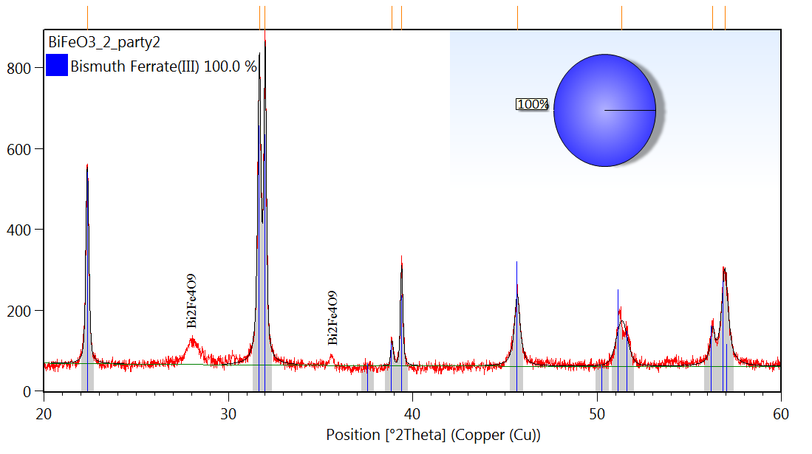

соответственно.

Исследованы температурная и частотная зависимости электроемкости и диэлектрических потерь образцов при нагревании и охлаждении (от комнатных температур до 650оС) [15]. Образцы представляли плоские конденсаторы диаметром 4 мм и толщиной 0,6 мм, полученные путем холодного прессования нашего нанокристаллического порошка под давлением ~1ГПа и микрокристаллического образца, изготовленного по обычной керамической технологии [17]. Контакты наносились серебряной пастой марки SP-40+ Water Based Silver Ink.

На рисунке 2 приведены результаты зависимостей относительной электроемкости нанокристаллического образца (отнесенной к электроемкости при 200оС, где значение электроемкости на любой частоте еще оставалось постоянным) и потерь, полученные при нагревании. В отличие от микрокристаллического образца здесь наблюдается явная частотная дисперсия электроемкости с возрастанием и уходом ее максимума в область высоких значений частоты и температуры соответственно [15]. Для микрокристаллического образца вплоть до 330оС потери на всех частотах не наблюдаются. Они возникают, начиная с 347оС, при возникновении сегнетоэластического эффекта и существенно возрастают выше 357оС. Обнаруженное существенное расхождение наблюдаемых свойств этих образцов, может быть связано как с различием дисперсности частиц, так и с состоянием границ между этими частицами. Как показали наши исследования, на особенности диэлектрических свойств феррита висмута оказывают влияние, как размеры частиц, так и степень их спекания.

Проведены исследования температурной зависимости электропроводности при одном и том же значении постоянного напряжения керамики из микрокристаллического порошка, образца из нанопорошка, подвергнутого кратковременной термической обработке (в течение 1 часа при 500оС) (слабомагнитного) и образца из исходного холоднопрессованного нанопорошка (магнитного).



Рис. 2. Температурная зависимость относительной электроемкости (1- 500Гц, 2 -1кГц, 3- 2кГц, 4 - 5 кГц, 5 - 10кГц) и потерь (6- 500Гц, 7-1кГц, 8- 2кГц, 9- 5 кГц, 10- 10кГц) для нанокристаллического образца.

Образцы имели примерно одинаковую геометрию, измерения проводились как в вакууме (от 80К до 416К), так и на воздухе. Керамика, полученная из микронного порошка, не проявила фоточувствительность к интегральному свету.

Предварительно отожженный образец обнаруживает слабую фоточувствительность. На температурной зависимости проводимости этого образца проявляются два наклона с перегибом, приходящимся на область ~ 355К. У неотожженного образца ход температурных зависимостей проводимости на свету и в темноте практически совпадает вплоть до ~ 350К (623оС), а выше этой температуры заметно проявляется фоточувствительность. Причем, различие значений тока, измеренных в темноте и на свету (фототок), возрастает на два порядка при изменении температуры от 350К до 415К.

Для выявления причин и природы термоактивационного характера фотопроводимости этого образца необходимы дальнейшие исследования.

Работа выполнена при финансовой поддержке базовой части ГЗ № 2560, проектной части ГЗ № 16.1103.2014/K, Программы стратегического развития ФГБОУ ВПО «Дагестанский государственный университет».

ЛИТЕРАТУРА

1. В.М Денисов, Н.В Белоусова, В.П. Жереб. и др. *J.of Siberian Federal University. Chemistry.* **2** 5 **(**2012) 146.

2. А.П. Пятаков, А.К. Звездин Ж. УФН. 182 6 (2012) 593.

3. A. Maitre, M.Francois, J.C. Gachon. *J. Phase Equilibria and Diffusion.* **25** 1 (2004) 59.

4. R. Palai, R.S. Katijar, Schmid H. et al. *J. Phys. Rev. B.* **77 (**2008) 014110.

5. J. Lu, Qiao L.J., Fu P.Z. et al. *J. Cryst. Growth.* **318 (**2011) 936.

6. А.Н. Калинкин, В.М. Скориков. *ЖНХ*  **55** 11 **(**2010) 1903.

7. А.К. Звездин, А.П. Пятаков. *ж. УФН*  **174** 4 (2004) 465.

8. В.С. Филипьев, Н.П. Смолянинов, Е.Г. Фесенко и др. *Ж. Кристаллография* **5** 6 (1990) 958.

9. D. Lebeugle, А.Mougin, M. Viret et al. *J. Phys. Rev. B*  **81 (**2010) 134411.

10. А.И. Клындюк, Е.А.Чижова, А.А. Затюпо, Л.А. Башкиров, В.В. Гусаров, Е.А. Тугова. *ж. Неорганическая химия.* Известия национальной Академии наук Беларуссии 4 (2012) 5.

11. H.Chang, F.Yuan, C.Shih et al. *J. Nanoscale Research Letters.* **7** (2012) 435.

12. Z. Chen, G. Zhan, H. Xin et al. J*.Cryst. Res. Technol*. **46** (2011) 309.

13. A. Manzoor, S. K. Hasanain, A. Mumtaz et al. *J. Nanopart. Res.* **14** (2012) 1310.

14. М.Х. Рабаданов, Д.К. Палчаев, Ш.В. Ахмедов и др. *Способ получения нанопорошков на основе феррита висмута.* Заявка на получение патента от 30.10.2013г., рег. № 2013148506

15. Д.К. Палчаев Д.К., Фараджева М. П., С.А. Садыков, М.Х. Рабаданов

Ж.Х. Мурлиева и др. *Ж. Письма в ЖТФ* **40** 21 (2014) 54.

16. Z.X. Cheng, A.H. Li, X.L. Wang et al. *J. Appl. Phys.* **103 (**2008) 07E507.

17. С.Н. Каллаев,З.М.Омаров, Р.Г. Митаров и др. *ж. ЖЭТФ*. **138** (2010) 475.